变更公告和二次公告操作规范
- 没有到开标时间的项目，如公告修改，统一走变更公告流程
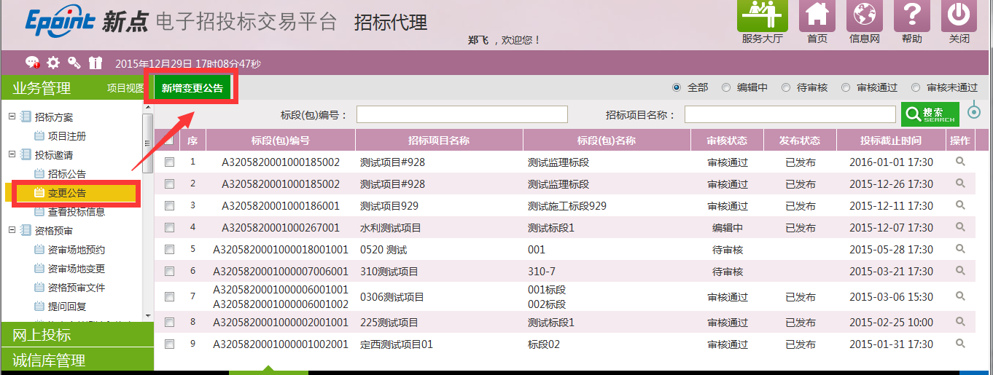
可以修改公告的开始、结束时间以及网站的显示标题，变更内容自由编辑
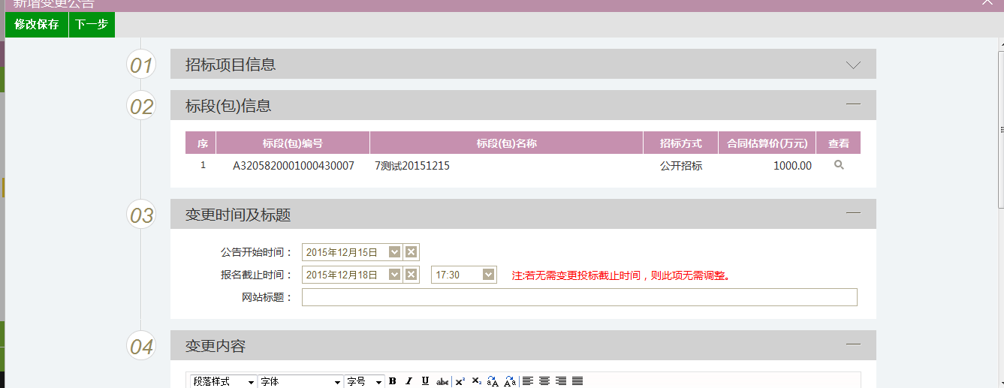
- 已经过了开标时间发二次公告的（例如开标时不满三家单位），按照如下流程操作
- 在开标评标-招标异常模块中新增标段异常，挑选到对应标段
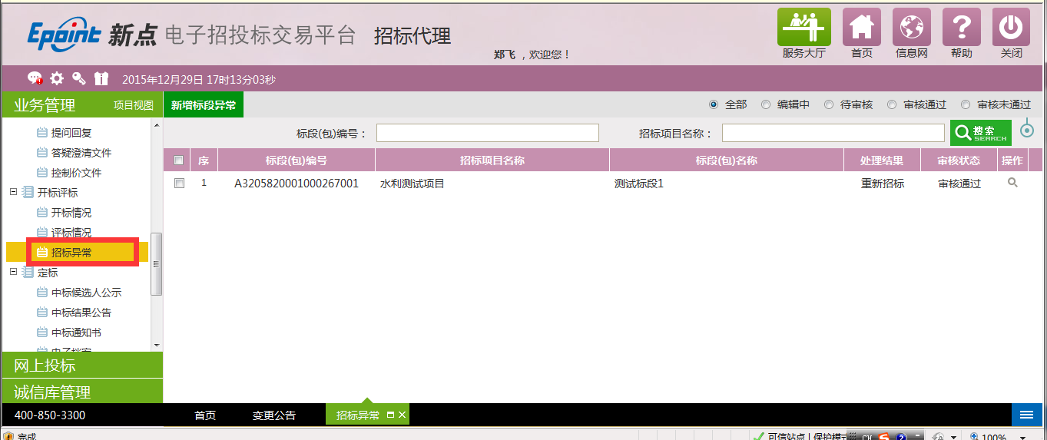

- 异常情况描述中填写该标段出现什么异常；
审核或核准结果中填写针对该标段的处理意见，如重新招标、停止招标等，且在处理结果中勾选对应处理方式；
是否复制投标单位选是，即表示重新招标的话已经报名成功的单位还在系统中，无需再次报名，选否，表示报名信息清空，二次公告需要重新报名
填好提交到中心信息科审核
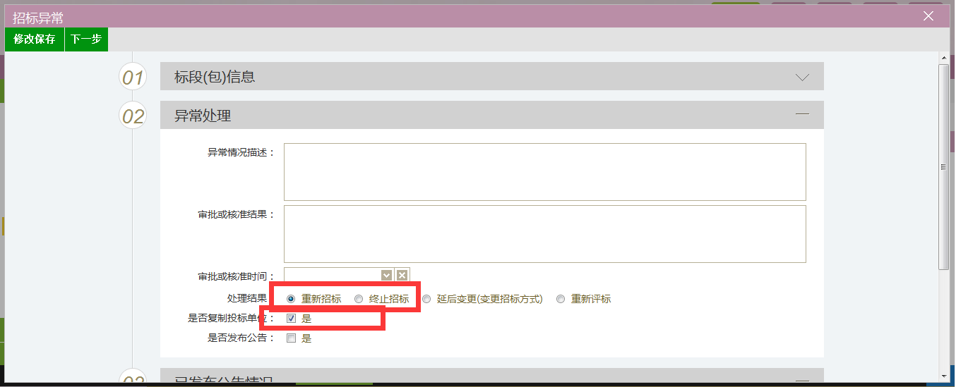
- 招标异常审核通过后（如果重新招标），再走招标公告流程（场地预约），可以挑选到该标段，然后按照正常流程重新发布公告（预约场地）
